HISTORIA Y GEOGRAFÍA 1° BÁSICO Clase N° 4
Profesora: Jessica Godoy Escobar. Correo: jgodoy@colegiodelreal.cl
Fecha. Semana 12 al 16 de abril. Tiempo estimado. 90 minutos.

Objetivo a desarrollar. OA 1.
- Diferenciar entre día, mes y año. Leer un calendario.

Inicio.
Definiremos que es un día, un mes y un año. Si le damos un tamaño, sería: día = pequeño, mes = mediano, año = grande.

Desarrollo.
Ahora ya sabemos la diferencia entre un día, el mes y un año; practiquemos leyendo un calendario.
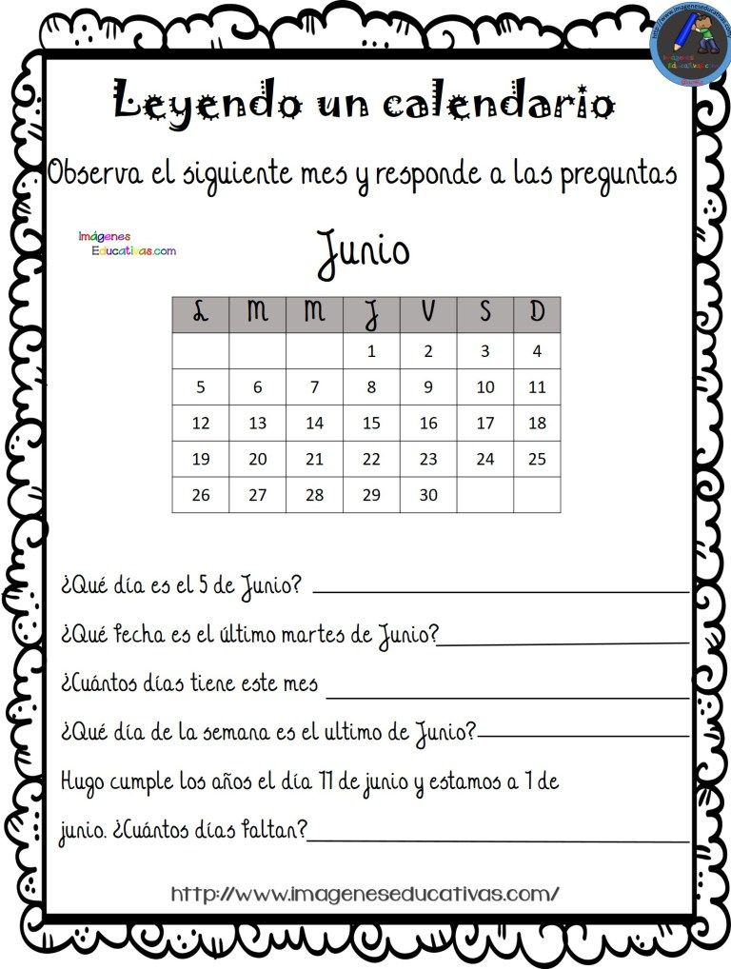

Cierre.
Nos encontramos en el año

___________________________

